Введение

Современные тенденции рынка диктуют необходимость активного использования цифровых технологий в сфере услуг и персонального сопровождения пользователей. Рост популярности здорового образа жизни и фитнес-направлений приводит к тому, что пользователям требуется удобный инструмент для планирования, фиксации результатов и контроля ключевых показателей. В этой связи создание специализированного программного продукта, ориентированного на автоматизацию процессов отслеживания питания и тренировок, а также предоставление пользователю наглядной аналитики, является актуальной задачей.
Темой дипломного проектирования является разработка мобильного приложения «Live Long». Данный программный продукт представляет собой приложение, предназначенное для демонстрации функционала, связанного с ведением дневника питания, организацией тренировочного процесса и анализом прогресса пользователя. Разработка обусловлена потребностью в удобном, функциональном и современном цифровом решении, позволяющем пользователям комфортно вести учет приемов пищи, отслеживать личные показатели (калории, БЖУ) и фиксировать результаты, получать рекомендации и сводные данные. Дополнительно в системе предусмотрена административная часть, обеспечивающая управление данными и доступом.
Далее приведём краткое описание разделов пояснительной записки.
Первый раздел «Анализ задачи» содержит описание предметной области и круга задач, которые должны быть автоматизированы: учет питания, формирование дневной сводки по КБЖУ, поддержка прогресса и реализация управления пользователями через административную панель. Также в разделе приводятся построение диаграммы вариантов использования, описание модели данных и обоснование выбора среды разработки, используемых технологий и требований к мобильному приложению.
Во втором разделе «Проектирование задачи» рассматриваются организация данных и процессов взаимодействия пользователя и системы. Приводится описание пользовательского интерфейса, сценариев работы и логики экранов приложения: авторизация, основные вкладки (питание, тренировки, главная, прогресс, профиль), а также функционал добавления данных и отображения итоговых показателей. Отдельное внимание уделяется разграничению прав доступа и роли администратора.
В разделе «Реализация» описывается реализация клиентской и серверной части: работа с аутентификацией и данными в облачном хранилище, методы загрузки, сохранения информации, построение интерфейсов экранов приложения, логика расчета и отображения показателей прогресса. Указываются используемые библиотеки и механизмы хранения данных.
Четвертый раздел «Тестирование» посвящён проведению функционального
тестирования программного продукта. Рассматриваются сценарии проверки корректности работы основных функций: добавление/удаление приемов пищи, обновление данных в интерфейсе, отображение сводных показателей по дневной норме, работа вкладок приложения и контроль доступа к административной панели. Также приводится отчет о результатах тестирования.
В пятом разделе «Применение» описываются назначение и условия применения программного продукта, а также порядок установки и требования к среде выполнения. Приводятся сообщения системы и рекомендации по эксплуатации.
Раздел «Охрана труда, энерго- и ресурсосбережение» включает рассмотрение организационных и технических мероприятий, направленных на обеспечение безопасности, сохранение здоровья и работоспособности человека при работе с вычислительной техникой, а также меры по рациональному использованию ресурсов.
Экономический раздел содержит технико-экономические расчеты, в которых определяются затраты на разработку программного обеспечения и оценивается его экономическая эффективность.
В «Заключении» представлена краткая формулировка задачи, выполнен анализ результатов проделанной работы и обосновано соответствие поставленных требований реализованному проекту. Выполнено сравнение цели разработки с полученными функциональными возможностями приложения.
В «Списке использованных источников» приведён перечень нормативных документов, научно-технических материалов и источников, использованных при разработке и описании проекта.
В приложении А приведены тест-кейсы.
В приложении Б приведен листинг отдельных фрагментов программного кода.
Графическая часть дипломного проекта включает диаграмму вариантов использования, модель данных и структуру приложения.
1 Анализ задачи
1.1 Описание предметной области

Темой дипломного проектирования является разработка мобильного приложения «Live Long».
Современные тенденции развития цифровых технологий приводят к росту спроса на мобильные сервисы, позволяющие пользователям управлять повседневными процессами и получать персонализированную аналитику. Особое значение приобретают приложения для здорового образа жизни, питания и физической активности, так как они помогают вести учет, контролировать выполнение целей и отслеживать прогресс в удобном формате. В связи с этим разработка специализированного мобильного приложения становится важной частью современных решений в сфере поддержки пользователей и повышения качества взаимодействия с сервисом.
Предметная область проекта будет охватывать нишевый рынок цифровых решений для управления параметрами здорового образа жизни, которые отличаются от массовых фитнес-приложений повышенной персонализацией, аналитикой и ориентацией на долгосрочное сопровождение пользователя. Речь идёт о мобильных сервисах, объединяющих дневник питания с автоматическим расчётом КБЖУ, организацию тренировочного процесса с учётом личных целей, а также визуализацию прогресса. Такие продукты востребованы аудиторией, готовой инвестировать время в контроль своего рациона питания и физической активности, получая взамен наглядную аналитику, рекомендации и удобный пользовательский опыт.
На данный момент существует большое количество мобильных приложений в данном направлении. Например, «FatSecret», «MyFitnessPal», а также локальные сервисы по учёту питания. Однако анализ существующих аналогов выявил ключевые проблемы конкурентов: перегруженный интерфейс, усложняющий быструю фиксацию приёмов пищи, высокая доля сторонней рекламы и навязчивых предложений платной подписки.
Мобильное приложение предоставит функционал, направленный на автоматизацию ключевых процессов, связанных с индивидуальным питанием и тренировками. Пользователь сможет добавлять приемы пищи с указанием продуктов питания и их объёма, получать рассчитываемых приложением значения калорий, белков, жиров и углеводов (КБЖУ) введенных продуктов, просматривать сводную информацию за указанный период времени, контролировать соответствие дневным нормам, определяемых приложением в зависимости от персональных показателей и выбранной цели. Приложение предоставит пользователю возможность выбора режима тренировок с описанием техники выполнения упражнений и учетом их выполнения в удобном для себя темпе, отслеживание личного прогресса через визуализацию результатов и накопление истории тренировок.
Данная задача будет реализована для пользователей, желающих контролировать и учитывать свой дневной рацион питания и тренировок в зависимости от личной цели.
Основными участниками процесса будут являться:
- гость, которому необходимо будет пройти регистрацию в приложении с указанием необходимых персональных данных;
- пользователи, которые будут вести учёт питания, формировать планы по тренировкам и отслеживать изменения показателей с их анализом;
- администраторы, которые обеспечат поддержку работы системы, управление данными и доступ к административным функциям. В рамках администрирования выполняются функции анализа и контроля пользовательской активности, а также управление контентом и настройками приложения (в соответствии с ролью).
Визуализация данных будет представлена в наглядной форме:
  - страницы питания – с отображением дневного количества главных показателей пищевой ценности употребленных продуктов в виде индикаторов по каждому показателю и детализации приемов пищи с отображением макронутриентов. Такой подход обеспечит пользователю быстрый и понятный анализ текущего состояния, а также предоставит удобный интерфейс для регулярного использования приложения;
  - страницы тренировок – с отображением списка доступных тренировочных программ или созданием своей программы из отдельных упражнений, разбитых по группам мышц или типу нагрузки. Для каждого упражнения предусмотрено текстовое описание техники выполнения, а также возможность фиксировать подходы, определять количество повторений и время отдыха. Пользователь может фиксировать факт выполнения тренировки, просматривать историю выполненых упражнений с календарной привязкой. Такой подход обеспечивает наглядное отслеживание физической активности, мотивирует пользователя к систематическим занятиям и позволяет анализировать личный прогресс в удобной форме.
В поставленной задаче необходимо реализовать адаптивный, удобный и в единой стилистике интерфейс, позволяющий использовать проект пользователю, не обладающему дополнительными знаниями в области информационных технологий.

1.2 Инструменты разработки

Для разработки проекта будет выбрана среда разработки Visual Studio Code, которая является наиболее актуальной бесплатной средой для создания программных продуктов данного типа. Также будут использованы следующие инструменты:
- Dart[1] – язык программирования, используемый для разработки логики приложения во Flutter, обеспечивающий производительность и удобство написания кода;
- Flutter SDK[2] – фреймворк для разработки мобильного приложения с единым кодом для разных платформ, предоставляющий богатый набор готовых виджетов для создания адаптивного интерфейса;
- Firebase (Authentication и Firestore)[3] – облачная платформа, обеспечивающая регистрацию и управление пользователями (включая гостей, пользователей и администраторов), а также хранение и синхронизацию данных в реальном времени;
- Firebase Console – инструмент администрирования и управления ресурсами проекта в облаке (настройка базы данных, проверка структуры данных, мониторинг пользовательской активности и управление доступом);
- Draw.io – для создания графической части дипломного проекта, диаграмм и UML-моделей, описывающих архитектуру приложения и взаимодействие участников процесса;
- Microsoft Word – программа, применяемая для подготовки документации к программному продукту.
Разрабатываемое мобильное приложение будет функционировать на операционной системе Android.

1.3 Диаграмма вариантов использования

Диаграмма вариантов использования – диаграмма, отражающая отношения между актерами и прецедентами и являющаяся составной частью модели прецедентов, позволяющей описать систему на концептуальном уровне.
Суть данной диаграммы состоит в следующем: проектируемая система представляется в виде множества сущностей или актеров, взаимодействующих с системой с помощью, так называемых вариантов использования.
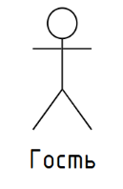
Актером (actor) или действующим лицом называется любая сущность, взаимодействующая с системой извне, пример показан на рисунке 1.1. Это может быть человек, техническое устройство, программа или любая другая система, которая может служить источником воздействия на моделируемую систему так, как определит сам разработчик.
Рисунок 1.1 – Графическое обозначение актера

Общепринятым графическим изображением варианта использования в нотации языка UML является эллипс, внутри которого записывается имя в форме строки текста. Имя используется для идентификации отдельного варианта
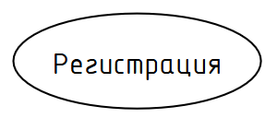
использования. На диаграмме варианты использования отображают функциональные возможности системы или ее части. Они описывают конкретные задачи, которые система должна выполнять для достижения цели, и представляют собой сценарии использования системы с точки зрения ее пользователей. Графическое обозначение варианта использования представлено на рисунке 1.2.
Рисунок 1.2 – Графическое обозначение варианта использования

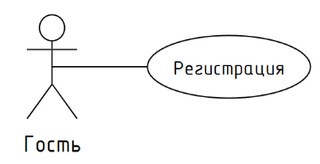
Отношение ассоциации является главным понятием языка UML и используется при построении всех графических моделей. Оно служит для обозначения роли актера в отдельном варианте использования. На диаграмме отношение ассоциации обозначается сплошной линией между актером и вариантом использования, графическое обозначение показано на рисунке 1.3.
Рисунок 1.3 – Графическое обозначение отношения ассоциации

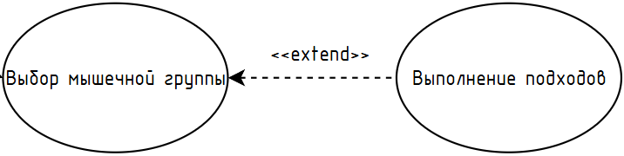
Для отображения взаимосвязи экземпляров отдельного варианта использования с более общим вариантом, используется отношение расширения, обозначаемое направленный пунктирной линией со стрелкой от исходного варианта. Данная линия помечается ключевым словом «extend», изображено на рисунке 1.4.
Рисунок 1.4 – Графическое обозначение отношения расширения

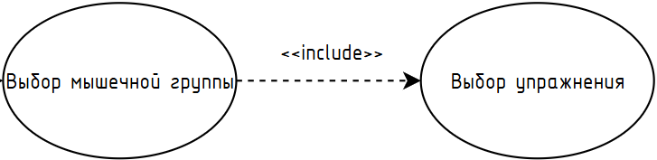
Отношение включения между двумя вариантами использования указывает, что некоторое заданное поведение для одного варианта использования включается в качестве составного компонента в последовательность поведения другого варианта использования. Данная линия помечается ключевым словом «include». Пример показан на рисунке 1.5.
Рисунок 1.5 – Графическое обозначение отношения включения

Определяя для выбранного актера варианты использования и устанавливая отношения между вариантами использования, получим полную диаграмму вариантов использования, представленную в графической части дипломного проекта на листе 1.

1.4 Модель данных

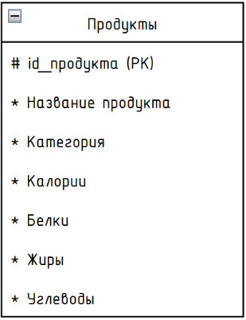
Целью моделирования данных является обеспечение разработчика концептуальной схемой базы данных в форме одной модели и нескольких локальных моделей. Наиболее распространённым средством моделирования данных является диаграмма «сущность-связь» Графическое изображение сущности представлено на рисунке 1.6.
Рисунок 1.6 – Графическое изображение сущности

Первый шаг моделирования – извлечение информации и выделение сущностей. Сущность – это реальный объект, имеющий существенное значение для рассматриваемой предметной области, информация о котором подлежит хранению в проекте.
Программный продукт будет содержать 8 сущностей, полный их список описания приведен в таблице 1.1.

Таблица 1.1 – Сущности
Сущность | Описание
Пользователь | Содержит информацию о пользователях (данные о теле, целях, уровне активности)
Тренировки | Содержит информацию о тренировке пользователя
Упражнения | Содержит информацию об упражнениях
История | Содержит историю выполненных упражнений
Прогресс | Содержит фотографии пользователя с отметками веса тела, обхвата талии и заметки
Питание | Содержит записи приемов пищи пользователя
Продукты | Содержит названия, категорию и вес продуктов, съеденных пользователем
Категория продукта | Содержит список продуктов, их категорию и КБЖУ на 100 гр


Следующим шагом в моделировании данных является идентификация связей. Связь – это ассоциация между двумя сущностями, значимая для рассматриваемой предметной области, пример показан на рисунке 1.7.
Рисунок 1.7 – Графическое изображение связи и обязательности

Логические зависимости (связи), которые прослеживаются между объектами нашей предметной области, будут как обязательными, так и необязательными.
Причем, по характеру объединения данных установленные связи относятся к видам «Один-к-одному» и «Один-ко-многим». Связь вида «Многие-ко-многим» в рассматриваемой модели не используется. Установленные отношения между сущностями приведены в таблице 1.2.

Таблица 1.2 – Отношения между сущностями
Сущность | Связи | Сущность
Пользователь | Один пользователь может иметь несколько записей о приемах пищи | Приёмы пищи
Пользователь | Один пользователь может выполнять несколько тренировок | Тренировки
Пользователь | Один пользователь может иметь несколько записей прогресса | Прогресс
Категория продукта | Одна категория может включать несколько продуктов | Продукты
Продукты | Один продукт может использоваться в нескольких записях питания | Приёмы пищи
Тренировки | Одна тренировка может содержать несколько упражнений | Упражнения
Пользователь | Каждая тренировка принадлежит одному пользователю | Тренировки
Упражнения | Одно упражнение может использоваться в нескольких тренировках | Тренировки
История | Одна запись истории может быть связана с несколькими упражнениями | Упражнения
История | Одна запись истории может быть связана с несколькими тренировками | Тренировки

Последним шагом моделирования является идентификация атрибутов.
Атрибут – любая характеристика сущности, значимая для рассматриваемой предметной области и предназначенная для выражения состояния сущности. Атрибуты сущностей могут быть двух типов: обязательный (*) и необязательный (°). Описание сущностей и их атрибутов приведены в таблице 1.3.

Таблица 1.3 – Описание сущностей и атрибутов
Сущность | Атрибуты | Описание
1 | 2 | 3
Пользователь | id пользователя * | Идентификатор пользователя в Firestore
Продолжение таблицы 1.3
1 | 2 | 3
Пользователь | name * | Имя пользователя
 | email * | Электронная почта
 | password * | Пароль
 | age * | Возраст (лет)
 | gender * | Пол (Муж, Жен)
 | height * | Рост (см)
 | weight * | Вес (кг)
 | experience * | Опыт в зале («Нет опыта», «Начинающий», «Средний», «Продвинутый»)
 | goal * | Цель («Снижение веса», «Мышечный тонус», «Набор мышечной массы»)
 | activity * | Активность («Нет физических нагрузок», «1-2 тренировки в неделю», «3-4 тренировки в неделю», «5-7 тренировок в неделю»)
 | createdAt * | Дата и время создания профиля
 | role * | Роль пользователя
Приёмы пищи | id приёма * | Идентификатор приёма пищи
 | id пользователя * | Идентификатор пользователя
 | id продукта * | Идентификатор продукта
 | mealType * | Тип приема (Завтрак, Обед, Ужин, Перекус)
 | prodWeight * | Вес продукта
 | timestamp * | Время добавления записи
Тренировки | id тренировки * | Идентификатор тренировки
 | id пользователя * | Идентификатор пользователя
 | id упражнения * | Идентификатор упражнения
 | id истории * | Идентификатор истории тренировок
 | sets * | Количество подходов
 | reps * | Количество повторений
 | restSeconds * | Отдых между подходами (сек)
 | calories * | Оценка потраченных калорий
 | timestamp * | Время сохранения тренировки
Упражнения | id упражнения * | Идентификатор упражнения
 | id тренировки * | Идентификатор тренировки
 | id истории * | Идентификатор истории тренировок
 | name * | Название упражнения
 | muscleGroup * | Мышечная группа
 | type * | Тип нагрузки
 | description * | Описание техники
История | id истории * | Идентификатор истории тренировок
 | id упражнения * | Идентификатор упражнения
 | id тренировки * | Идентификатор тренировки
Прогресс | id фото * | Идентификатор фотографии
 | id пользователя * | Идентификатор пользователя
 | imagePath * | Локальный путь к файлу на устройстве
 | weight ° | Вес тела
 | waist ° | Обхват талии

Продолжение таблицы 1.3
Прогресс | note ° | Текстовая заметка к фото
 | timestamp * | Время загрузки фото
Продукты | id продукта * | Идентификатор продукта
 | id категории * | Идентификатор категории
 | name * | Название продукта
 | calories * | Калорийность на 100 г (ккал)
 | protein * | Белки на 100 г
 | fat * | Жиры на 100 г
 | carbs * | Углеводы на 100 г
Категория продукта | id категории * | Идентификатор категории
 | category * | Категория категории

Таким образом, при моделировании была получена модель данных, вынесенная в графическую часть дипломного проекта на листе 2.

1.5 Требования к программе

На этапе исследования предметной области будут установлены требования, предъявляемые к разрабатываемому мобильному приложению. При проектировании экранов приложения будет необходимо учесть удобство использования, интуитивность интерфейса и эстетическую привлекательность. Размещение элементов управления, их визуальное оформление и логическая организация должны быть продуманы таким образом, чтобы пользователь мог легко взаимодействовать с приложением и выполнять необходимые операции.
Чтобы обеспечить возможность полного взаимодействия всех частей разрабатываемого программного продукта, будет необходимо автоматизировать следующие задачи:
- регистрация новых пользователей с заполнением обязательных данных (имя, email, пароль, возраст, пол, рост, вес, опыт тренировок, цель и уровень физической активности);
- вход пользователей в систему через форму ввода email и пароля на главном экране приложения;
- навигация по основным разделам приложения через вкладки: «Питание», «Тренировки», «Главная», «Прогресс», «Профиль»;
- просмотр и редактирование личных данных в разделе «Профиль» с автоматическим расчётом нормы КБЖУ на основе роста, веса и физической активности пользователя;
- добавление приёмов пищи (выбором продукта из каталога с автоматическим пересчётом КБЖУ или ручным вводом продукта);
- создание тренировки в одном из режимов (последовательная тренировка по готовым программам или сборка своей тренировки из списка упражнений);
- учёт и сохранение результатов выполненных тренировок в базе данных пользователя;
- просмотр истории тренировок с упорядочиванием по времени выполнения;
- загрузка фотографий прогресса (из галереи или с камеры) с возможностью добавления заметки и привязкой к дате;
- отдельный вход для администратора с проверкой прав доступа;
- управление базой данных со стороны администратора (добавление/редактирование/удаление пользователей и продуктов).
При создании экранов программного продукта следует учесть такие моменты как: интуитивно понятный интерфейс, небольшие всплывающие окна, удобно расположенные элементы управления, отсутствие рекламы, адаптивный дизайн под разные размеры экранов мобильных устройств, регулярное обновление информации. Информация должна быть упорядочена по типам (питание, тренировки, прогресс).
При разработке мобильного приложения будут использоваться преимущественно спокойные оттенки оранжевого цвета. Основные разделы приложения будут легко доступны с главного экрана через нижнюю навигационную панель, обеспечивая интуитивно понятный пользовательский интерфейс.
Следовательно, каждый экран должен иметь ясную визуальную иерархию своих элементов. Фрагменты текста должны располагаться на экране так, чтобы пользователю было просто и понятно воспринимать информацию. Пользователь не должен испытывать какого-либо дискомфорта в плане восприятия информации, отображённой на экране. Объекты (кнопки, иконки, изображения) не должны быть слишком мелкими – это особенно важно для мобильных устройств, где взаимодействие осуществляется через сенсорный экран.

2 Проектирование задачи
2.1 Организация данных

Организация данных представляет собой как логическое, так и физическое проектирование. Логическое проектирование является необходимым и обязательным этапом при создании проекта и сопутствующей документации. В качестве основной задачи выделяется разработка схемы, ориентированной на выбранную систему управления базами данных.
Данная модель отражает логические связи между элементами данных вне зависимости от ее содержания и среды хранения. Подробное описание модели данных приведено в разделе 1.4.
Основным средством хранения информации в приложении будет облачная база данных, которая предусматривает поступление данных, их хранение и обработку. Для этого используются таблицы. Автоматизация рабочей деятельности программного обеспечения подразумевает наличие 8 таблиц и хранящиеся в них данные. Таблица 2.1 предназначена для хранения информации о пользователях приложения.

Таблица 2.1 – Структура таблицы базы данных «Пользователь»
Название поля | Описание | Тип | Тип ключа
id_пользователя (PK) | Уникальный идентификатор пользователя | Целое число | Первичный
Имя | Имя пользователя | Строка
E-mail | Адрес электронной почты | Строка
Логин | Логин пользователя | Строка
Пароль | Пароль пользователя | Строка
Возраст | Возраст пользователя | Целое число
Пол | Пол пользователя | Строка
Рост | Рост пользователя (см) | Число
Вес | Текущий вес пользователя (кг) | Число
Опыт тренировок | Уровень подготовки пользователя | Строка
Цель | Цель тренировок пользователя | Строка
Активность | Уровень физической активности | Строка
Дата создания | Дата регистрации пользователя | Дата и время
Роль | Роль пользователя в системе | Строка

Таблица 2.2 предназначена для хранения информации о приемах пищи пользователей.

Таблица 2.2 – Структура таблицы базы данных «Приёмы пищи»
Название поля | Описание | Тип | Тип ключа
1 | 2 | 3 | 4
id_приема (PK) | Уникальный идентификатор приёма пищи | Целое число | Первичный
id_пользователя (FK) | Идентификатор пользователя | Целое число | Внешний

Продолжение таблицы 2.2
1 | 2 | 3 | 4
id_продукта (FK) | Идентификатор продукта | Целое число | Внешний
Тип приема пищи | Тип приёма пищи (завтрак, обед, ужин, перекус) | Строка
Вес продукта | Вес потреблённого продукта (г) | Число
Время добавления | Дата и время добавления записи | Дата и время

Таблица 2.3 предназначена для хранения справочника продуктов питания.

Таблица 2.3 – Структура таблицы базы данных «Продукты»
Название поля | Описание | Тип | Тип ключа
id_продукта (PK) | Уникальный идентификатор продукта | Целое число | Первичный
id_категории (FK) | Идентификатор категории продукта | Целое число | Внешний
Название продукта | Наименование продукта | Строка
Калории | Калорийность на 100 г продукта | Число
Белки | Содержание белков на 100 г | Число
Жиры | Содержание жиров на 100 г | Число
Углеводы | Содержание углеводов на 100 г | Число

Таблица 2.4 предназначена для хранения категорий продуктов и их пищевой ценности.

Таблица 2.4 – Структура таблицы базы данных «Категория продукта»
Название поля | Описание | Тип | Тип ключа
id_категории (PK) | Уникальный идентификатор категории | Целое число | Первичный
Название категории | Наименование категории продуктов | Строка

Таблица 2.5 предназначена для хранения информации о выполненных тренировках пользователей.

Таблица 2.5 – Структура таблицы базы данных «Тренировки»
Название поля | Описание | Тип | Тип ключа
id_тренировки (PK) | Уникальный идентификатор тренировки | Целое число | Первичный
id_пользователя (FK) | Идентификатор пользователя | Целое число | Внешний
id_упражнения (FK) | Идентификатор упражнения | Целое число | Внешний
id_истории (FK) | Идентификатор записи истории тренировок | Целое число | Внешний
Количество подходов | Количество выполненных подходов | Целое число
Количество повторений | Количество повторений в подходе | Целое число
Отдых между подходами | Время отдыха между подходами (сек.) | Целое число
Сожженные калории | Количество потраченных калорий | Число
Время тренировки | Дата и время сохранения тренировки | Дата и время

Таблица 2.6 предназначена для хранения справочника упражнений.

Таблица 2.6 – Структура таблицы базы данных «Упражнения»
Название поля | Описание | Тип | Тип ключа
id_упражнения (PK) | Уникальный идентификатор упражнения | Целое число | Первичный
id_тренировки (FK) | Идентификатор тренировки | Целое число | Внешний
id_истории (FK) | Идентификатор записи истории тренировок | Целое число | Внешний
Название упражнения | Наименование упражнения | Строка
Мышечная группа | Целевая группа мышц | Строка
Тип нагрузки | Тип физической нагрузки | Строка
Описание техники | Описание правильной техники выполнения упражнения | Текст

Таблица 2.7 предназначена для хранения информации о прогрессе пользователя.

Таблица 2.7 – Структура таблицы базы данных «Прогресс»
Название поля | Описание | Тип | Тип ключа
id_истории (PK) | Уникальный идентификатор записи истории | Целое число | Первичный
id_упражнения (FK) | Идентификатор упражнения | Целое число | Внешний
id_тренировки (FK) | Идентификатор тренировки | Целое число | Внешний

Таблица 2.8 предназначена для хранения информации о прогрессе пользователя.

Таблица 2.8 – Структура таблицы базы данных «Прогресс»
Название поля | Описание | Тип | Тип ключа
id_фото (PK) | Уникальный идентификатор записи прогресса | Целое число | Первичный
id_пользователя (FK) | Идентификатор пользователя | Целое число | Внешний
Путь к файлу | Путь к фотографии прогресса | Строка
Вес | Вес пользователя на момент записи | Число
Обхват талии | Значение обхвата талии | Число
Заметка | Комментарий пользователя | Текст
Дата загрузки | Дата и время добавления записи | Дата и время

2.2 Процессы

Основными процессами в разрабатываемом программном продукте являются:
- регистрация и авторизация пользователей: пользователи могут создать учетную запись, войти в систему и получить доступ к персонализированным данным и функциям;
- ведение дневника питания: пользователь может добавлять приёмы пищи с указанием КБЖУ, просматривать историю и анализировать свой рацион;
- ведение дневника тренировок: пользователь может записывать выполненные упражнения с параметрами (подходы, повторения, отдых), просматривать историю нагрузок;
- фотофиксация прогресса: пользователь может загружать фотографии своего тела с привязкой к дате для визуального отслеживания изменений;
- управление справочником продуктов: администратор может добавлять, редактировать и удалять продукты в общей базе КБЖУ;
- управление пользователями (администрирование): администратор может просматривать статистику и при необходимости управлять учётными записями.

2.3 Описание внешнего пользовательского интерфейса

Организация диалога между пользователем и программой является важным условием при проектировании программного продукта.
Внешний вид программы должен быть организован так, чтобы пользователь без затруднений мог выполнять работу с данными. Программа должна иметь структурированную навигацию, блоки и элементы управления не должны перекрывать друг друга, а цвета и изображения не должны быть слишком яркими.
При открытии мобильного приложения будет отображён экран авторизации, после успешного входа пользователь попадает на главный экран (дашборд). На главном экране располагаются основные виджеты: краткая сводка по калориям за день, последние тренировки, быстрый доступ к добавлению приёма пищи и фотографии прогресса. Навигация в приложении организована через нижнее навигационное меню, содержащее следующие разделы: «Питание», «Тренировки», «Главная», «Прогресс», «Профиль».
Структура приложения будет представлена в виде функциональных блоков. Это наилучшее решение для достижения максимальных результатов в функциональных решениях приложения. Разработанная структура приложения предоставлена в графической части дипломного проекта на листе 3.
Для визуального представления дизайна экранов приложения будет использован единый стиль с соблюдением принципов Material Design[4]. Большинство экранов будут выполнены по одному шаблону с некоторыми изменениями для более точного представления информации, что должно способствовать удобному и простому использованию. Основные элементы интерфейса включают:

- экран авторизации/регистрации: поля для ввода email и пароля, кнопка входа, кнопка перехода к регистрации;
- экран дневника питания: список приёмов пищи, сгруппированных по датам с сортировкой от новых к старым, кнопка добавления нового приёма пищи с возможностью поиска по справочнику продуктов, отображение суммарной КБЖУ за выбранный день;
- экран дневника тренировок: история выполненных тренировок (список упражнений с указанием даты, подходов, повторений), кнопка добавления новой тренировки с формой ввода параметров (название упражнения, мышечная группа, тип нагрузки, подходы, повторения, отдых);
- главный экран: отображает текущую дату, прогресс по калориям (потреблённые/дневная норма), список последних приёмов пищи и тренировок, кнопку быстрого добавления;
- экран прогресса: галерея загруженных фотографий с привязкой к дате, кнопка для загрузки нового фото с возможностью добавления веса тела, обхвата талии и заметки;
- экран профиля: отображение и редактирование личных данных (имя, возраст, рост, вес, опыт, цель, активность), кнопка выхода из учётной записи;
- административная панель: таблица со списком пользователей и их активностью, CRUD-интерфейс для управления справочником продуктов и статистики пользователей.

2.4 Описание средства разграничения доступа к данным

В разделе 2.2 были описаны основные процессы, из которых состоит программный продукт. На основании этой информации, будут описаны разграничения доступа к данным. Выделены три группы пользователей: гость, пользователь, администратор.
Роль «Гость» выдается сразу при открытии приложения (неавторизованный пользователь). Ему доступны такие действия, как просмотр экрана авторизации и регистрации, создание новой учётной записи. Гость не имеет доступа к основному функционалу приложения (дневник питания, тренировки, фото прогресса) до момента успешной авторизации.
Роль «Пользователь» выдается гостю после успешной регистрации и входа в учётную запись. Пользователь имеет полный доступ к персонализированным данным в рамках своей учётной записи. Ему доступны следующие возможности:
- просмотр и редактирование собственного профиля (имя, возраст, вес, рост, цели, опыт, активность);
- добавление, просмотр и удаление собственных записей о приёмах пищи;
- добавление, просмотр и удаление собственных записей о тренировках;

- загрузка, просмотр и удаление собственных фотографий прогресса;
- просмотр сводной статистики по калориям и тренировкам.
Пользователь не имеет доступа к данным других пользователей и к административной панели.
Роль «Администратор» предоставляет доступ после авторизации к административной панели (веб-интерфейс), с помощью которой он сможет просматривать и управлять данными. Также с её помощью будет осуществляться работа с информацией в приложении. Администратору доступны следующие возможности:
- просмотр списка зарегистрированных пользователей;
- просмотр статистики по активности пользователей (фильтрация по датам);
- добавление, редактирование и удаление продуктов в справочнике КБЖУ (коллекция Products).
Администратор не имеет прямого доступа к персональным записям пользователей (приёмам пищи, тренировкам, фотографиям) – эти данные остаются в изолированных подколлекциях каждого пользователя в соответствии с моделью безопасности Firestore.

2.5 Тесты на использование

Тестирование программного обеспечения – процесс исследования, испытания программного продукта, имеющий своей целью проверку соответствия между реальным поведением программы и её ожидаемым поведением на конечном наборе тестов, выбранных определённым образом.
Во время разработки, программа должна быть отлажена и протестирована. Тест-кейсы для тестирования мобильного приложения представлены в таблице А.1.

3 Реализация
3.1 Клиентская часть

Проект представляет собой мобильное приложение, реализованное с использованием кроссплатформенного фреймворка Flutter (Dart), обеспечивающее удобный интерфейс для пользователей на устройствах Android. Основные задачи клиентской части – отображение персональной статистики пользователя, предоставление доступа к дневнику питания, дневнику тренировок, фотографиям прогресса, а также выполнение основных операций после авторизации.
Основные функции клиентской части:
- просмотр информации на главном экране. Пользователи могут ознакомиться с краткой сводкой по потреблённым калориям за текущий день, прогрессом по сравнению с дневной нормой, а также с последними добавленными приёмами пищи и выполненными тренировками;
- дневник питания. В приложении реализован раздел с дневником питания, где пользователи могут просматривать историю приёмов пищи с группировкой по датам, добавлять новые приёмы пищи из справочника продуктов (с указанием веса порции или выбором готового блюда), а также удалять существующие записи. Для каждого дня отображается суммарное значение КБЖУ (калории, белки, жиры, углеводы);
- дневник тренировок. Пользователь может добавить новую тренировку, указав название упражнения, мышечную группу (Грудь, Спина, Ноги и др.), тип нагрузки (Силовая, Кардио, Изометрия), количество подходов, количество повторений и время отдыха между подходами. Система автоматически рассчитывает примерный расход калорий. Также доступно удаление записей из истории;
- фото прогресса. Реализована галерея фотографий прогресса, сгруппированных по датам. Пользователь может загрузить новую фотографию из галереи устройства или сделать снимок на камеру, добавить вес тела, обхват талии и текстовую заметку. Загруженные изображения привязываются к дате съёмки для визуального отслеживания изменений тела во времени;
- профиль пользователя. Для авторизованных пользователей доступен просмотр и редактирование личных данных: имя, возраст, рост, вес, пол, опыт тренировок, цель занятий, уровень повседневной активности;
- авторизация и регистрация. Реализованы формы входа в личный кабинет (email и пароль) и регистрации нового пользователя. После успешного входа пользователь получает полный доступ к персонализированным функциям приложения.

3.2 Серверная часть

Серверная часть проекта обеспечивает хранение данных, обработку запросов
и синхронизацию между клиентскими устройствами. Для реализации используется облачная база данных Cloud Firestore (Firebase) и сервисы аутентификации Firebase Authentication.
Основные компоненты серверной части:
- хранение данных: сервер взаимодействует с документно-ориентированной базой данных Firestore;
- аутентификация: для управления пользователями используется Firebase Authentication.
Поддерживаются следующие операции:
- регистрация нового пользователя;
- вход в существующую учётную запись;
- выход из учётной записи;
- автоматическое обновление токенов доступа.
Клиентская часть напрямую взаимодействует с Firestore через официальный SDK. Основные операции включают:
- запросы на чтение данных (получение профиля пользователя, списка приёмов пищи с сортировкой по убыванию даты, истории тренировок с лимитом 20 записей, фотографий прогресса);
- запросы на запись данных (добавление нового приёма пищи, добавление тренировки, загрузка фотографии прогресса, обновление профиля);
- административные запросы (операции над справочником продуктов и пользователей).

4 Тестирование

При проверке работоспособности мобильного приложения «Live Long» основное внимание уделялось корректности отображения интерфейса и стабильности выполнения ключевых функций системы. Проверялась корректность отображения персональных данных пользователя, целей, тренировок и статистических графиков. Команда тестирования представлена в таблице 4.1.

Таблица 4.1 – Команда тестировщиков
ФИО | Должность | Роль
Борисов Илья Анатольевич | Разработчик, тестировщик | Ответственный за тестирование приложения

Особое внимание уделялось проверке логики: корректности регистрации и аутентификации пользователей, добавлению записей о тренировках и питании. Тестировалась обработка некорректных входных данных и сохранность данных при повторном входе в систему. Расписание проведения и время, затраченное на тестирование, описано в таблице 4.2.

Таблица 4.2 – Расписание проведения тестирования
Имя | Дата | Деятельность | Продолжительность, ч
Борисов Илья | 19.06.2026 | Тестирование главной страницы приложения | 2
Борисов Илья | 20.06.2026 | Составление отчетов о найденных дефектах | 3
Борисов Илья | 21.06.2026 | Исправление найденных ошибок | 3
Борисов Илья | 23.06.2026 | Проведение регрессионного тестирования | 2
Борисов Илья | 25.06.2026 | Составление отчета о результатах тестирования | 3

Разработанные тест-кейсы и результаты тестирования представлены и описаны в приложении А. Статистика по разработанным тест-кейсам представлена в таблице 4.3.

Таблица 4.3 – Статистика по разработанным тест-кейсам
Статус | Количество тест-кейсов | Приоритет
 |  | Крайне низкий | Низкий | Средний | Высокий | Крайне высокий
Пройдено | 8 | 0 | 0 | 2 | 1 | 5
Не пройдено | 3 | 0 | 0 | 0 | 3 | 0
Заблокировано | 0 | 0 | 0 | 0 | 0 | 0
Не протестировано | 0 | 0 | 0 | 0 | 0 | 0
Все элементы были проверены, и было установлено, что все они работают правильно и выполняют задачи, указанные в процедурах. В таблице 4.4 представлена статистика по ошибкам.

Таблица 4.4 – Статистика по выявленным ошибкам
Статус | Количество | Важность
 |  | Низкая | Средняя | Высокая | Критическая
Найдено | 3 | 0 | 0 | 3 | 0
Исправлено | 3 | 0 | 0 | 3 | 0
Проверено | 0 | 0 | 0 | 0 | 0
Открыто заново | 0 | 0 | 0 | 0 | 0
Отклонено | 0 | 0 | 0 | 0 | 0

Критических сбоев не обнаружено. На основании проведённого тестирования можно заключить, что «Live Long» функционирует стабильно и полноценно соответствует заявленным функциональным требованиям. Тестирование успешно завершено, продукт готов к использованию.

5 Применение
5.1 Назначение и условия применения программы

Разрабатываемый программный продукт является мобильным приложением «Live Long». С помощью данного приложения пользователи могут вести ежедневный учёт питания и тренировок, отслеживать изменения своего тела с помощью фотографий прогресса, а также получать персонализированные рекомендации на основе введённых параметров (возраст, вес, рост, уровень активности, цели). Пользовательский интерфейс программы интуитивно понятен, что позволяет легко добавлять новые записи о приёмах пищи, тренировках, просматривать историю и анализировать свой прогресс.
Кроме того, наличие группировки приёмов пищи по текущей дате, ограничение истории тренировок последними 20 записями упрощает поиск и обработку информации.
Функциональное назначение программного продукта заключается в том, что он обеспечивает комплексное решение для управления персональным здоровьем и физической формой пользователей, включая контроль калорийности рациона (КБЖУ), учёт физических нагрузок и визуальную фиксацию изменений.
Основные функции программы включают:
- добавление, просмотр и удаление записей о приёмах пищи с автоматическим подсчётом суммарной КБЖУ за день;
- добавление, просмотр и удаление записей о тренировках с расчётом затраченных калорий;
- загрузку, просмотр и удаление фотографий прогресса с привязкой к дате и возможностью добавления заметок;
- редактирование профиля пользователя (имя, возраст, вес, рост, пол, опыт, цель, активность);
- аутентификацию и авторизацию пользователей с разделением прав доступа.
Для обеспечения безопасности и конфиденциальности данных программа реализует механизмы аутентификации и авторизации пользователей через Firebase Authentication. Доступ к различным функциям системы ограничен в зависимости от ролей пользователей (гость, авторизованный пользователь, администратор), что предотвращает несанкционированный доступ к конфиденциальной информации. Пользователи имеют доступ только к своим собственным данным (приёмам пищи, тренировкам, фотографиям), а администраторы – к справочнику продуктов и настройкам приложения. Таким образом, данная программа является надёжным и эффективным инструментом для управления персональным здоровьем и физической формой.
Для корректной работы мобильного приложения «Live Long» необходимо соблюдение требований, описанных в таблице 5.1.

Таблица 5.1 – Требования для корректной работы приложения
Требование | Описание
Операционная система | Android 6.0 или новее
Интернет-соединение | Постоянное подключение к сети Интернет (Wi-Fi или сотовые данные) для синхронизации с Cloud Firestore
Свободное место на устройстве | Не менее 50 МБ для установки приложения и хранения кэша
Камера (опционально) | Для создания фотографий прогресса непосредственно из приложения
Хранилище устройства | Для сохранения загруженных фотографий прогресса (локальный путь)

5.2 Инсталляция

Для того чтобы мобильное приложение было доступно для пользователей, его необходимо установить на мобильное устройство под управлением операционной системы Android. Одним из способов распространения является установка через APK-файл (Android Package Kit). Далее приведён порядок действий по инсталляции приложения на телефон с помощью APK-файла.
Требуется получить APK-файл приложения. Файл может быть передан пользователю следующими способами:
- загрузка из облачного хранилища (Google Диск, Яндекс.Диск, Облако Mail.ru);
- получение по ссылке из мессенджера (Telegram, WhatsApp, Viber);
- передача через USB-кабель с компьютера на телефон;
- загрузка с файлового хостинга.
В нашем случае APK-файл имеет название livelong.apk и располагается на GitHub по ссылке https://github.com/am11go/LiveLong.
Далее пользователю необходимо выполнить следующие действия на своём Android-устройстве:
- разрешение установки из неизвестных источников. По умолчанию Android запрещает установку приложений не из Google Play Market. Для разрешения установки необходимо:
- открыть «Настройки» устройства;
- перейти в раздел «Безопасность» или «Приложения и уведомления» (в зависимости от версии Android);
- найти пункт «Установка из неизвестных источников» или «Разрешить установку приложений из сторонних источников»;
- включить разрешение для приложения, через которое будет производиться установка (например, для браузера, файлового менеджера или мессенджера).
- загрузка APK-файла. Пользователь переходит по предоставленной ссылке на APK-файл. Для этого требуется в адресной строке браузера на телефоне ввести ссылку или перейти по ней из мессенджера. После загрузки файла в строке состояния устройства появится уведомление о завершении загрузки.
Папка с загруженным APK-файлом на устройстве обычно находится в директории Загрузки (Downloads).
- установка приложения. Для начала установки необходимо:
- открыть файловый менеджер на устройстве (например, «Файлы», «Мои файлы», «Диспетчер файлов»);
- перейти в папку «Загрузки» (Downloads);
- найти файл livelong.apk и нажать на него;
- в появившемся диалоговом окне подтвердить установку, нажав кнопку «Установить».
Процесс установки занимает несколько секунд. После успешной установки на экране появится кнопка «Открыть», а на рабочем столе устройства – иконка приложения «LiveLong».
- запуск приложения. Пользователь может запустить приложение одним из следующих способов:
- нажать кнопку «Открыть» в диалоговом окне после установки;
- найти иконку «LiveLong» на рабочем столе или в списке всех приложений и нажать на неё.
После первого запуска приложение автоматически подключается к облачной базе данных Cloud Firestore (Firebase) через встроенные конфигурационные файлы. База данных размещена в облачной инфраструктуре и не требует дополнительной настройки со стороны пользователя. Для работы приложения необходимо наличие активного интернет-соединения (Wi-Fi или мобильные данные).

5.3 Сообщения системы

В процессе работы программы пользователь получает уведомления о результатах выполнения действий или возникших ошибках. Для этого используются всплывающие сообщения (SnackBar) и информационные окна (AlertDialog). Все сообщения системы имеют единый стиль оформления и отображаются в нижней части экрана, не перекрывая основной интерфейс.
При отсутствии интернет-соединения выводится предупреждение: «Отсутствует подключение к сети. Проверьте интернет-соединение». При успешном добавлении приёма пищи появляется сообщение: «Приём пищи успешно добавлен».
После успешного выполнения операций, таких как добавление приёма пищи, сохранение тренировки или загрузка фотографии прогресса, система выводит подтверждение. При ошибках ввода данных, незаполненных полях или отсутствии интернет-соединения программа отображает предупреждение и блокирует выполнение операции, что представлено на рисунке 5.1.

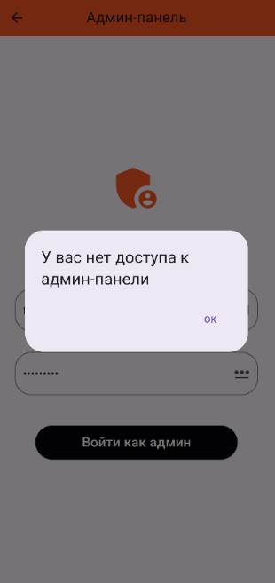
Рисунок 5.1 – Ошибка при вводе некорректных данных при входе в админ-панель

При попытке сохранить тренировку с незаполненными обязательными полями (название упражнения, количество подходов или повторений) система отображает сообщение «Заполните все обязательные поля». При успешном сохранении тренировки выводится уведомление: «Тренировка сохранена».
При загрузке фотографии прогресса без выбранного изображения программа отображает сообщение: «Выберите изображение для загрузки». При успешной загрузке фото появляется уведомление: «Фотография прогресса сохранена».
При ошибках авторизации (неверный пароль, незарегистрированный email) система выводит соответствующие сообщения: «Неверный пароль» или «Пользователь с таким email не найден». При успешном входе пользователь перенаправляется на главный экран без дополнительного сообщения.

5.4 Выполнение программы

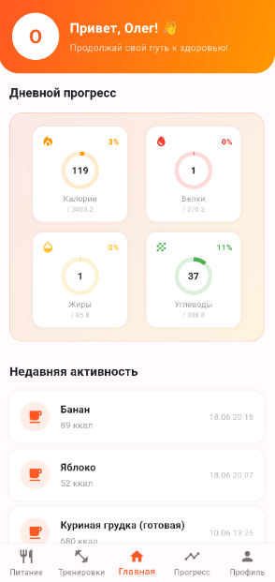
При запуске приложения пользователю открывается экран авторизации. После ввода учетных данных система проверяет их и, при успешной проверке, открывает главный экран приложения, изображено на рисунке 5.2.
Рисунок 5.2 – Главный экран приложения

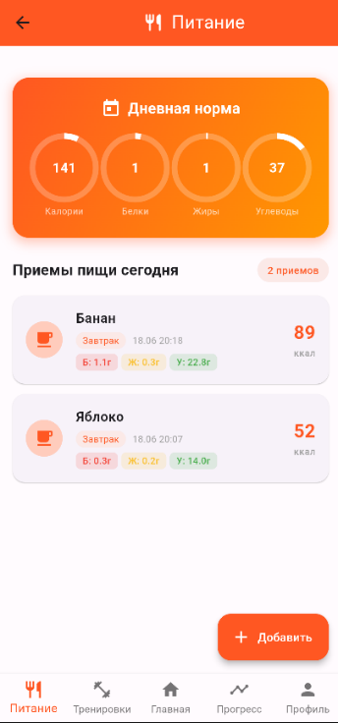
Для добавления приёма пищи пользователь переходит в раздел «Питание», где представлен список ранее добавленных записей, сгруппированных по датам, с отображением суммарной КБЖУ за день. Для добавления новой записи пользователь нажимает кнопку «Добавить», после чего открывается форма поиска продукта в справочнике, выбора веса порции и типа приёма, как показано на рисунке 5.3.
Рисунок 5.3 – Интерфейс дневника питания

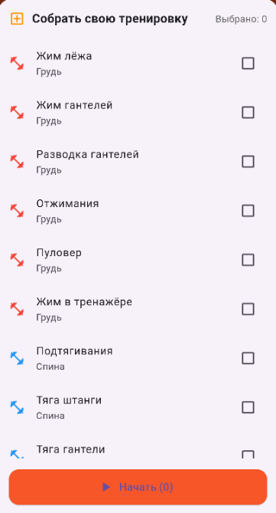
Для создания своей тренировки пользователь переходит в раздел «Тренировки», нажимает кнопку «Собрать свою тренировку» и заполняет форму, указав название упражнения, мышечную группу, тип нагрузки, количество подходов, повторений и время отдыха. После сохранения система автоматически рассчитывает затраченные калории, как показано на рисунке 5.4.
Рисунок 5.4 – Интерфейс добавления тренировки

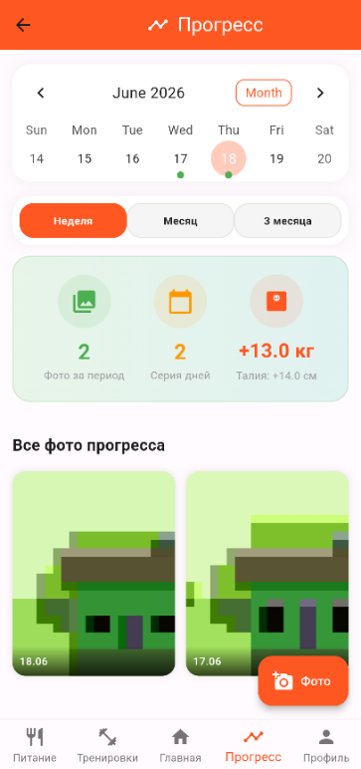
Для отслеживания визуальных изменений тела пользователь может загружать фотографии прогресса в разделе «Прогресс». Фотографии отображаются в виде галереи с группировкой по датам. К каждой фотографии можно добавить текстовую заметку, как показано на рисунке 5.5.
Рисунок 5.5 – Интерфейс галереи фотографий прогресса

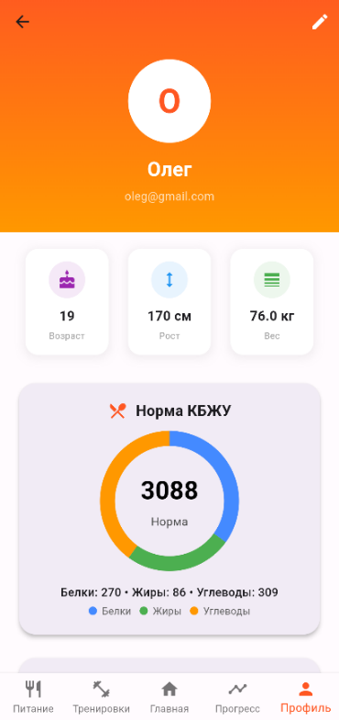
В разделе «Профиль» пользователь может просматривать и редактировать личные данные: имя, возраст, рост, вес, пол, опыт тренировок, цель занятий и уровень активности. Изменения сохраняются в базе данных Firestore. Также в этом разделе доступна кнопка выхода из учётной записи, как показано на рисунке 5.6.
Рисунок 5.6 – Экран профиля пользователя
Для администратора предусмотрена панель управления, доступная только для пользователей с правами администратора. В административной панели доступны следующие функции:
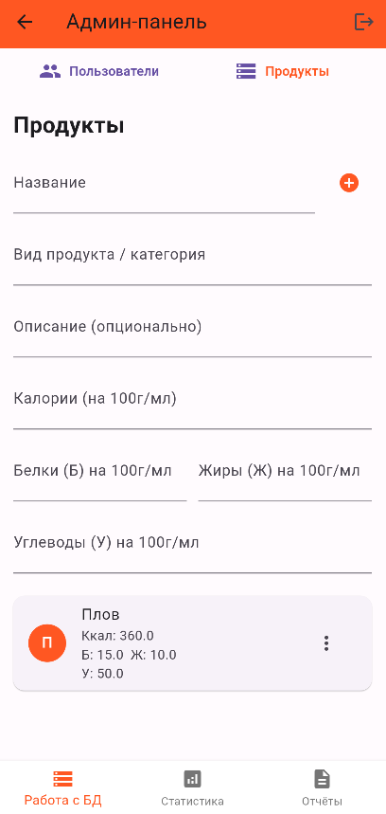
- управление справочником продуктов (добавление, удаление продуктов и их КБЖУ), как показано на рисунке 5.7;
Рисунок 5.7 – Интерфейс управления справочником продуктов

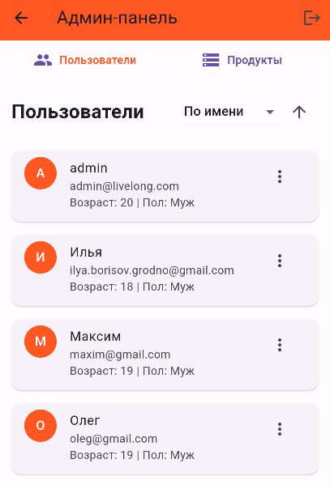
- просмотр списка зарегистрированных пользователей, как показано на рисунке 5.8;
Рисунок 5.8 – Список пользователей в административной панели

- просмотр статистики приложения, в котором отображается структурированная информация о всех пользователях, как показано на рисунке 5.9;
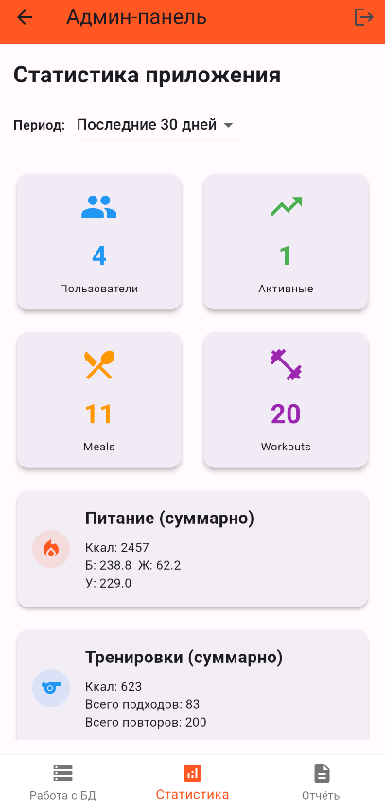
Рисунок 5.9 – Статистика приложения

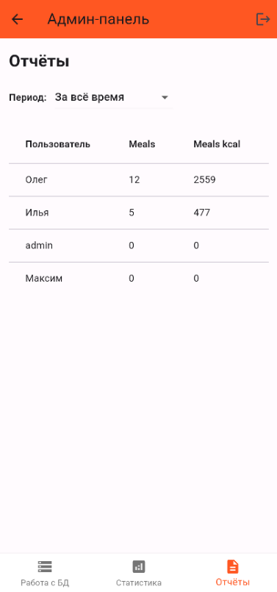
- просмотр отчёта по всем пользователям за выбранный период, как показано на рисунке 5.10.
Рисунок 5.10 – Просмотр отчета

Взаимодействие пользователя с приложением осуществляется через интуитивно понятный интерфейс с нижней навигационной панелью, обеспечивающей быстрый доступ ко всем основным разделам: главный экран, дневник питания, тренировки, прогресс и профиль.

6 Охрана труда, энерго- и ресурсосбережение

Охрана труда – это система, которая обеспечивает безопасность жизни и здоровья людей во время работы. В неё входят правовые, организационные, технические, санитарно-гигиенические и другие мероприятия. Для меня как для техника-программиста, который работает за столом с ноутбуком и другой офисной техникой, важно понимать, какие правила нужно соблюдать, чтобы не навредить себе и окружающим, а также как экономить электроэнергию и беречь природу.
Деятельность в области охраны труда регулируется несколькими документами. Главные из них – Трудовой кодекс Республики Беларусь и Закон «Об охране труда»[5]. В этих документах прописаны права и обязанности работников и нанимателей, порядок организации безопасных условий труда, а также ответственность за нарушения. Кроме законов, существуют технические нормативные правовые акты: санитарные правила и нормы (СанПиН), стандарты системы безопасности труда (ССБТ), правила пожарной безопасности и типовые инструкции по охране труда. На каждом предприятии также разрабатываются локальные документы, которые обязательны для исполнения именно в этой организации: это правила внутреннего распорядка, инструкции по охране труда для конкретных профессий и соглашения по охране труда.
Важными понятиями являются «вредный производственный фактор» и «опасный производственный фактор». Вредный фактор – это такой фактор, который при длительном воздействии может привести к заболеванию. Опасный фактор – это фактор, который при определённых условиях может вызвать травму или резкое ухудшение здоровья. Для техника-программиста вредными факторами могут быть: длительное сидячее положение (нагрузка на спину и шею), перенапряжение глаз из-за работы с экраном, повышенный уровень электромагнитных излучений от ноутбука, а также повышенная яркость или блики на экране. Опасным фактором является электрический ток, так как при повреждении изоляции проводов или неправильном использовании оборудования можно получить удар током.
На каждом предприятии должна быть выстроена система управления охраной труда. Руководитель организации отвечает за охрану труда в целом. Если на предприятии работает более 100 человек в производственной сфере или более 200 человек в других отраслях, вводится должность специалиста по охране труда. Этот специалист следит за соблюдением правил, проводит проверки, организует обучение работников и участвует в расследовании несчастных случаев. Для меня как для техника-программиста организация охраны труда означает, что меня должны проинструктировать перед началом работы, обеспечить исправным оборудованием и создать нормальные условия труда (правильное освещение, удобное рабочее место, нормальную температуру и влажность в помещении).
Основным оборудованием является ноутбук, а также, возможно, принтер, сканер или дополнительные мониторы. Требования безопасности к такому оборудованию заключаются в следующем:
- оборудование должно быть исправным, без видимых повреждений корпуса, проводов и штепсельных вилок;
- защитное заземление (или зануление) розеток должно быть исправно;
- вентиляционные отверстия ноутбука не должны быть заблокированы, чтобы не происходило перегрева;
- запрещается использовать самодельные удлинители и «тройники» с повреждённой изоляцией.
К рабочему месту предъявляются особые требования, так как я работаю сидя. Помещение должно иметь естественное освещение. Оконные проёмы желательно оборудовать жалюзи или занавесками, чтобы убирать блики на экране. Площадь одного рабочего места должна быть не менее 4,5 квадратных метра, а высота помещения – не менее 3 метров. Рабочий стол должен быть достаточно просторным, чтобы на нём удобно размещались ноутбук, клавиатура, мышь и документы. Стул (кресло) должен быть подъёмно-поворотным, с регулируемой высотой сиденья и наклоном спинки. Ноги должны стоять на полу или на специальной подставке. Экран ноутбука или монитора следует располагать на расстоянии 60–70 сантиметров от глаз, чтобы уровень глаз приходился на центр или чуть выше центра экрана. Клавиатуру нужно положить на расстоянии 10–30 сантиметров от края стола[7].
Естественное освещение должно быть таким, чтобы коэффициент естественной освещённости составлял не ниже 1,5 %. Искусственное освещение должно быть равномерным, без бликов на экране. Качество воздуха в помещении также важно: в воздухе рабочей зоны должны поддерживаться определённые уровни положительных и отрицательных аэроионов (заряженных частиц). Допустимые уровни следующие:
- минимально необходимое количество положительных аэроионов – 400 ионов на кубический сантиметр, максимально допустимое – 50 000 ионов/см³.
- минимально необходимое количество отрицательных аэроионов – 600 ионов/см³, максимально допустимое – 50 000 ионов/см³.
Инструкция по охране труда – это документ, в котором подробно описано, что можно и что нельзя делать на рабочем месте, а также как действовать в аварийных ситуациях. Инструкции разрабатываются для каждой профессии и для каждого вида работ. Перечень инструкций составляет служба охраны труда, а утверждает руководитель организации. Конкретную инструкцию разрабатывает руководитель структурного подразделения (например, начальник отдела) с участием профсоюза.
Инструкция по охране труда для техника-программиста должна содержать следующие разделы:
- общие требования охраны труда – кто допускается к работе, какие обязанности у работника, какие вредные и опасные факторы присутствуют, какие средства индивидуальной защиты выдаются;
- требования охраны труда перед началом работы – как подготовить рабочее место, проверить оборудование, убедиться в исправности заземления и вентиляции;
- требования охраны труда при выполнении работы – безопасные приёмы работы, правила эксплуатации ноутбука и другой техники, запрещённые действия;
- требования охраны труда по окончании работы – порядок отключения оборудования, уборка рабочего места;
- требования охраны труда в аварийных ситуациях – что делать при пожаре, при неисправности оборудования, при несчастном случае, как оказать первую помощь.
Инструкция действует в течение 5 лет. Если меняются законы или нормативные акты, внедряется новая техника, происходит авария или несчастный случай, инструкцию пересматривают досрочно.
Электробезопасность – это система мер, которые защищают человека от действия электрического тока, электрической дуги, статического электричества и электромагнитного поля. Ноутбук и вся офисная техника работают от электричества, поэтому важно соблюдать правила, чтобы не получить удар током и не вызвать пожар[6]. Электрический ток, проходя через организм человека, действует трояко: термически (вызывает ожоги), электролитически (разлагает кровь и другие жидкости) и биологически (раздражает ткани, вызывает судороги).
Исход поражения током зависит от нескольких факторов: от силы тока, от сопротивления тела человека, от длительности воздействия, от пути прохождения тока через тело, от рода тока (переменный или постоянный) и его частоты, а также от индивидуальных свойств человека и условий окружающей среды (влажности, температуры).
По опасности поражения электрическим током помещения делятся на три категории:
- помещения без повышенной опасности – нормальные сухие помещения с нормальной температурой и токонепроводящими полами;
- помещения с повышенной опасностью – здесь есть одно из условий: высокая температура (выше 35 °С), влажность более 75 %, токопроводящие полы (металлические, земляные, железобетонные), возможность одновременно прикасаться к металлическим конструкциям здания и к корпусам оборудования;
- особо опасные помещения – особая сырость (влажность близка к 100 %), химически активная среда, либо наличие двух и более условий повышенной опасности одновременно.
Различают четыре степени электрических ударов: I степень – судорожное
сокращение мышц без потери сознания; II степень – судорожное сокращение мышц с потерей сознания, но с сохранением дыхания и работы сердца; III степень – потеря сознания и нарушение сердечной деятельности или дыхания (либо того и другого вместе); IV степень – клиническая смерть (отсутствие дыхания и кровообращения).
Для защиты от поражения электрическим током применяются следующие меры:
- изоляция токоведущих частей (все провода и кабели должны быть исправны и иметь хорошую изоляцию);
- защитное заземление (металлические корпуса оборудования соединяют с землёй);
- защитное зануление (в сетях с заземлённой нейтралью);
- устройство защитного отключения (УЗО) с током утечки не более 30 мА;
- выравнивание потенциалов;
- применение сверхнизкого напряжения (не более 50 В переменного тока);
- средства индивидуальной защиты (диэлектрические коврики, инструмент с изолированными рукоятками).
При работе с ноутбуком и другой офисной техникой строго запрещается:
- работать влажными или грязными руками;
- касаться разъёмов соединительных кабелей во время работы;
- прикасаться к питающим проводам и устройствам заземления;
- прикасаться к экрану и тыльной стороне монитора, ноутбука, клавиатуры при включённом питании;
- самостоятельно вскрывать и ремонтировать оборудование, если вы не уполномочены на это;
- часто включать и выключать компьютер без необходимости;
- работать на оборудовании, у которого повреждён корпус, нарушена изоляция проводов или неисправна индикация включения питания.
Если вы заметили повреждение проводов, неисправность заземления, почувствовали запах гари или услышали необычный шум, нужно немедленно отключить оборудование от сети и сообщить об этом руководителю. При несчастном случае (например, если кого-то ударило током) необходимо быстро отключить оборудование, освободить пострадавшего от действия тока, при отсутствии сознания и пульса приступить к сердечно-лёгочной реанимации, вызвать скорую помощь и сообщить о случившемся руководителю.
Пожарная безопасность[8] – это состояние рабочего места, при котором с большой вероятностью исключается возможность возникновения и развития пожара, а также обеспечивается защита людей и материальных ценностей. На рабочем месте с ноутбуком и офисной техникой основными причинами пожара могут быть: короткое замыкание, перегрузка электрической сети, плохие контакты в розетках и удлинителях, перегрев ноутбука или системного блока из-за заблокированных вентиляционных отверстий, а также использование неисправных удлинителей и «тройников».
Чтобы предотвратить пожар, нужно соблюдать простые меры:
- не оставлять включённый ноутбук и другие приборы без присмотра на длительное время;
- регулярно очищать ноутбук и системный блок от пыли (мягкой сухой тряпкой или с помощью баллончика со сжатым воздухом);
- не использовать удлинители и сетевые фильтры с повреждённой изоляцией;
- не накрывать работающий ноутбук тканью, бумагой или другими предметами, которые мешают охлаждению;
- не ставить ноутбук на мягкие поверхности (диван, кровать, ковёр) – там перекрывается вентиляция и он может перегреться.
Первичные средства пожаротушения для рабочего места с компьютерной техникой – это углекислотный или порошковый огнетушитель. Ими можно тушить электроустановки, находящиеся под напряжением до 1000 В. Водой и пенными огнетушителями тушить компьютеры и оргтехнику запрещено – это может привести к поражению электрическим током. Если пожар всё же возник, нужно немедленно отключить оборудование от сети, вызвать пожарных (101 или 112), а если пламя небольшое – попытаться потушить его огнетушителем. При необходимости нужно начинать эвакуацию по плану эвакуации, не создавая паники.
Охрана окружающей среды и ресурсосбережение на рабочем месте – это мероприятия, направленные на снижение расхода энергии, воды и других ресурсов, а также на правильное обращение с отходами. Как техник-программист, я могу внести свой вклад в эту работу. Во-первых, это касается утилизации отходов: отработанные люминесцентные лампы, аккумуляторы от ноутбуков и источников бесперебойного питания, картриджи от принтеров, а также макулатуру нельзя выбрасывать в обычный мусор. Их нужно сдавать в специализированные организации, которые занимаются их переработкой или безопасным уничтожением. Во-вторых, это энергосбережение[9] – чем меньше мы тратим электроэнергии, тем меньше сжигается топлива на электростанциях и тем меньше вредных выбросов попадает в атмосферу.
Для экономии электроэнергии при работе с ноутбуком и офисной техникой рекомендуется:
- выбирать оборудование с высоким классом энергоэффективности (A, A+, A++);
- максимально использовать естественное освещение: не включать свет днём, если его достаточно;
- применять энергосберегающие лампы или светодиодные светильники вместо старых ламп накаливания;
- настроить операционную систему так, чтобы при длительном бездействии (более 15–20 минут) компьютер автоматически переходил в режим сна или гибернации;
- отключать неиспользуемое оборудование: если не нужен принтер или второй монитор, лучше их выключить;
- в конце рабочего дня полностью выключать ноутбук и периферийные устройства из розетки, а не оставлять их в режиме ожидания;
- оптимизировать работу кондиционера: не открывать окна при работающем кондиционере, поддерживать температуру 22–24 °С (разница с уличной температурой не должна быть слишком большой).
Внедрение этих несложных мероприятий позволяет снизить расход электроэнергии на 20–30 процентов, продлить срок службы оборудования и уменьшить негативное воздействие на окружающую среду. Это выгодно и предприятию (меньше затрат), и природе (меньше выбросов), и самому работнику (более комфортные условия труда).
7 Экономический раздел

Программные средства вычислительной техники являются материальными объектами специфической интеллектуальной деятельности специалистов, состоящими из программных документально оформленных проектов, реализующих свои потребительские свойства и качества в составе функционирующих вычислительных систем или систем обработки данных[10].
На основании сметы затрат рассчитывается себестоимость и отпускная цена программного средства.
Исходные данные для расчета себестоимости и цены приложения приведены в таблице 7.1.

Таблица 7.1 – Исходные данные
Наименование показателей | Буквенные обозначения | Единицы измерения | Количество
Общий объем ПС | V₀ | Условных  машино-команд | 2440
Нормативная трудоемкость программного продукта | Т_{н} | Человеко-дни | 54
Дополнительный коэффициент сложности ПС | К_{сл} | Коэф. | 0,07
Коэффициент, учитывающий степень новизны программного средства; | К_{н} | Коэф. | 0,7
Поправочный коэффициент, учитывающий степень использования в разработке типовых (стандартных) программ | К_{т} | Коэф. | 0,7
Количество дней в году | Д_{г} | Дни | 365
Количество нерабочих дней | Д_{п} | Дни | 111
Количество дней отпуска | Д_{о} | Дни | 25
Базовая ставка | Т_{р} | Руб. | 350
Норматив дополнительной заработной платы | Н_{д} | % | 14
Цена машино-часа | Ц_{маш- час} | руб. | 1,1
Норматив расхода машинного времени | Н_{мв} | машино-час | 6
Норматив прочих затрат | Н_{пз} | % | 5
Норматив накладных расходов | Н_{нр} | % | 6

Объем программного средства определяется по формуле 7.1:
, | (7.1)

где V₀ - общий объем ПС;
V_{i} - объем функций ПС;
n - общее число функций.
V₀ = 2440 команд.
На основании общего объема (V₀) и нормативных данных определяется нормативная трудоемкость с учетом группы сложности программного средства (Т_{Н}):
Т_{н} = 54 человеко-дня.
С учетом дополнительного коэффициента сложности рассчитывается общая трудоемкость программного средства по формуле 7.2:

Т_{о} = Т_{н} + Т_{н} × К_{сл,}, (7.2)

где Т_{о} – общая трудоемкость ПС (чел.-дн.);
К_{сл} - дополнительный коэффициент сложности ПС.
Т_{о} = 54 + (54 × 0,07) = 57,78 человеко-дней.

Трудоемкость программного средства по стадиям определяется с учетом новизны и степени использования в разработке типовых программ и программного средства по формуле 7.3:

Тi = dстi × Кн × Кт × То, (7.3)

где Кт – поправочный коэффициент, учитывающий степень использования в разработке типовых (стандартных) программ;
К_{н} – коэффициент, учитывающий степень новизны программного средства;
D_{стi} – удельный вес трудоемкости i-ой стадии разработки ПС в общей трудоемкости разработки ПС.
На основании общей трудоемкости рассчитывается уточненная трудоемкость с учетом распределения по стадиям (Т_{ут}) по формуле 7.4:

Т_{ут} = , | (7.4)

где Т_{i} - трудоемкость разработки ПС на i-той стадии (чел.-дн.),
m - количество стадий разработки.
Расчеты отражаются в таблице 7.2
Таблица 7.2 – Расчет уточненной трудоемкости
Показатели | Стадии |  |  |  |  | Итого
 | Техническое задание | Эскизный проект | Технический проект | Рабочий проект | Внедрение
1 | 2 | 3 | 4 | 5 | 6 | 7
Коэффициенты удельных весов трудоемкости стадий (d_{ст}) | 0,12 | 0,11 | 0,19 | 0,45 | 0,13 | 1,0
Продолжение таблицы 7.2
1 | 2 | 3 | 4 | 5 | 6 | 7
Коэффициент новизны (К_{н}) | 0,7 | 0,7 | 0,7 | 0,7 | 0,7 | -
Коэффициент, учитывающий использование типовых программ (К_{т}) | 0,7 | 0,7 | 0,7 | 0,7 | 0,7 | -
Уточненная трудоемкость (Т_{ут}) стадий (чел.- дн.) | 3,4 | 3,11 | 5,38 | 12,74 | 3,68 | 28,31

Расчет эффективного фонда времени работы:
Эффективный фонд времени работы одного работника (Фэф) рассчитывается по формуле 7.5:

Ф_{эф}=Д_{г} – Д_{п} – Д_{о} , | (7.5)

где Дг – количество дней в году;
Дп – количество нерабочих дней (выходные и праздничные) в году;
До – количество дней отпуска (21 календарных дней).
Количество праздничных и выходных дней в году принимается по производственному календарю. – Постановление Министерства труда и социальной защиты РБ для пятидневной рабочей недели.
Ф_{эф} = 365 – 111 – 25 = 229 дн.
Расчет общей плановой численности разработчиков:
На основании уточненной трудоемкости разработки программного средства и установленного периода разработки (0,14 года) рассчитывается общая плановая численность исполнителей Ч_{р} по формуле 7.6:

$Ч_{раз}^{об}{}=\frac{Т_{ут}}{Т_{пл}×Ф_{эф}}$, (7.6)

где Ч_{раз}^{об} – общая плановая численность разработчиков (чел.);
Т_{пл} – плановая продолжительность разработки ПС (лет);
Ф_{эф} – эффективный фонд времени работы одного работника в течение года (дн/год).
При установленной плановой продолжительности разработки (Тр = 0,15 года) численность разработчиков составит 1 человек:
Ч_{раз}^{об} = 28,31 / (0,15 × 229) = 0,82 чел.
Расчет основной заработной платы исполнителей программного средства (Зо) производится на основе данных таблицы 7.3.

Таблица 7.3 – Исполнители программного средства
Исполнитель | Тарифный разряд | Тарифный коэффициент, Тк | Продолжительность участия в разработке (дня)
Техник–программист 1 категории | 10 | 2,48 | 28,31

Основная заработная плата исполнителей на конкретное ПС определяется за фактически отработанное время по формуле 7.7:

ЗП _{осн} = $\sum_{i=1}^{n}{С_{час_{i}}×{Ф_{эф}}_{i}×Т_{р}{×К}_{пр}}$, (7.7)
где n – количество исполнителей, занятых разработкой конкретного ПС;
С_{час i} – часовая тарифная ставка i-го исполнителя (руб.);
Ф_{эф i} – эффективный фонд рабочего времени i-го исполнителя (дн.);
Т_{р} –количество часов работы в день (час.);
К_{пр} – коэффициент премирования.
Тарифная ставка первого разряда равна 350 руб. (условно). Размер тарифной ставки уточняется на момент написания дипломной работы.
Расчет основной заработной платы исполнителей программного средства (З_{о}) производится в таблице 7.4.

Таблица 7.4 – Расчет основной заработной платы
Исполнители | С _{мес,}  руб. | Н _{мес,}  час. | С _{час},  руб. гр.2 / гр. 3 | С _{дн},  руб. С час ^{х} Тр | Продолжительность участия в разработке, дней | К _{пр.} | ЗП_{осн}  руб. гр.5 ^{х} гр.6 ^{х}гр.7
Техник-программист 1 категории | 868 | 176 | 4,93 | 39,44 | 28,31 | 1,2 | 1340

Дополнительная заработная плата на конкретное программное средство (ЗП_{доп}) определяется по нормативу в процентах к основной заработной плате по формуле 7.8:
ЗП _{доп} = $\frac{ЗП_{осн}× Н_{д}}{100}$, (7.8)
где ЗП_{доп} – дополнительная заработная плата исполнителей на конкретное программное средство (руб.);
Н_{д} – норматив дополнительной заработной платы (%).
ЗП _{доп} = 1340 ^{х} 0,14 = 187,6 руб.
Сумма отчислений в фонд социальной защиты населения (О_{сз}) определяется по формуле 7.9:

О_{сз} = (ЗП _{осн} + ЗП _{доп}) × Н_{зсз} / 100, (7.9)

где Н_{зсз} – норматив отчислений в фонд социальной защиты (34%) и в страховой фонд (1%).
О_{сз} = (1340 + 187,6) ^{х} 35% = 534,66 руб.
По статье «Материалы» отражаются расходы на магнитные носители, перфокарты, бумагу, красящие ленты и другие материалы, необходимые для разработки программного средства, которые представлены в таблице.7.5.

Таблица 7.5 – Затраченные материалы
Материалы | Единица измерения | Количество | Цена за единицу, руб. | Сумма, руб.
Бумага А4 | пачка | 0,4 | 18,37 | 7,35
Папка | штук | 1 | 0,95 | 0,95
Тонер | мл | 3 | 0,66 | 2,23
Диск | штук | 1 | 4 | 4
Лист А1 | штук | 3 | 4 | 12
Итого |  |  |  | 26,53

Расходы по статье «Машинное время» (ВР_{маш}) определяются по формуле 7.10:

ВР_{маш} = Ц_{маш–час}^{х} ^{х} Н_{мв} , (7.10)

где Ц_{маш–час} – цена машино–часа, 1,1 руб.
Н_{мв}– норматив расхода машинного времени на отладку 100 машинных команд (машино–часов).
ВР_{маш} = 1,1 . 2440/100 . 6 = 161,04 руб.
Расходы по статье «Прочие затраты» (П_{р}З) включают затраты на приобретение и подготовку специальной научно–технической информации и специальной литературы. Определяются по нормативу в процентах к основной заработной плате по формуле 7.11:

П_{р}З = ^{х} ЗП_{осн}, (7.11)

где Н_{пз} – норматив прочих затрат, %.
П_{р}З = 5 / 100 ^{х} 1340 = 67 руб.
В состав распределяемых переменных косвенных затрат включаются косвенные общепроизводственные затраты, величина которых зависит от объема производимой продукции, выполняемых работ, оказываемых услуг. Затраты относятся на программное средство по нормативу (Н_{нр}) в процентном отношении к основной заработной плате исполнителей, вычисляется по формуле 7.12:

НР = $\frac{Н_{рн}}{100}$ × ЗП_{осн} , (7.12)
где Н_{нр} – норматив косвенных затрат, %.
НР = 6 / 100 ^{х} 1340 = 80,4 руб.
Себестоимость реализованной продукции, товаров, работ, услуг рассчитывается по формуле 7.13:

Ср = ЗП_{осн} + ЗП_{доп}+ О_{сз}+ М + ВР_{маш} +П_{р}З + НР, (7.13)

В целях систематизации данных в таблице 7.6 приводится смета затрат.

Таблица 7.6 – Смета затрат
Наименование статей затрат | Обозначение | Норматив | Единицы измерения | Сумма
Основная заработная плата разработчиков | ЗП _{осн} | – | руб. | 1340
Дополнительная заработная плата | ЗП _{доп} | 14 % | руб. | 187,6
Отчисления в фонд социальной защиты населения | Осз | 35 % | руб. | 534,66
Материалы | М | – | руб. | 26,53
Машинное время | ВР_{маш} | – | руб. | 161,04
Прочие затраты | П_{р}З | 5 % | руб. | 67
Косвенные затраты | НР | 6 % | руб. | 80,4
Итого себестоимость | С_{р} | – | руб. | 2 397,23

Рентабельность и прибыль (Пр) по создаваемому программному средству определяется исходя из результата анализа рыночных условий, переговоров с заказчиком (потребителем), согласования с ним отпускной цены, включающей дополнительно налог на добавленную стоимость и отчисления в фонды. Прибыль рассчитывается по формуле 7.14:

Пр = Ср ^{х} Урп / 100, (7.14)

где У_{рп} – уровень рентабельности создаваемого программного средства (14%).
П_{р} = 2 397,23 x 14 / 100 = 335,61 руб.
Налог на добавленную стоимость рассчитывается по ставке 20% по формуле 7.15:

НДС = (Ср + Пр) ^{х} С _{НДС}/100, (7.15)

где С_{НДС} – ставка налога на добавленную стоимость.
НДС = (2 397,23 + 335,61) ^{х} 20 / 100 = 546,57 руб.
Прогнозируемая отпускная цена программного продукта рассчитывается в таблице 7.7.

Таблица 7.7 – Прогнозируемая цена
Наименование статей затрат | Обозначение | Норматив | Единица измерения | Сумма
Себестоимость | С_{пол} |  | руб. | 2 397,23
Рентабельность по создаваемому программному средству | Пр | 14% | руб. | 335,61
Налог на добавленную стоимость | НДС | 20% | руб. | 546,57
Прогнозируемая отпускная цена | Ц_{о} |  | руб. | 3279,41

Исходя из расчетов данной дипломной работы, приложение «Live Long» имеет себестоимость 2 397,23 руб. и предполагаемую отпускную цену – 3279,41 руб. Рассчитанная прибыль составляет 335,61 руб., что позволяет говорить об актуальности разработки данного программного продукта.
Возможности снижения себестоимости продукции, работ, услуг можно выявить и анализировать по двум направлениям – по источникам и факторам.
Выделяются следующие направления, по которым можно наметить резервы снижения себестоимости: заработная плата, расходы на содержание и эксплуатацию оборудования, общепроизводственные расходы, рост производительности труда.
Классификация источников и факторов снижения себестоимости продукции представлена в таблице 7.8.

Таблица 7.8 – Источники и факторы снижения себестоимости
Источники | Факторы
1 | 2
Снижение затрат на оплату труда | Использование Firebase Authentication и Cloud Firestore вместо разработки собственных сервисов авторизации и хранения данных. Применение готовых библиотек Flutter для ускорения разработки.
Снижение материалоемкости продукции, работ, услуг | Хранение данных о тренировках, питании и прогрессе в облачной базе данных без использования дополнительного серверного оборудования. Повторное использование компонентов интерфейса приложения.

Продолжение таблицы 7.8
1 | 2
Сокращение затрат на управление и обслуживание | Использование облачной инфраструктуры Firebase, обеспечивающей автоматическое резервное копирование, обновление и масштабирование системы без участия администратора.
Снижение материалоёмкости ресурса | Оптимизация запросов к Firestore, ограничение объёма загружаемых данных и кэширование информации на устройстве пользователя для повышения производительности приложения.
Ликвидация непроизводительных расходов | Использование Firebase Crashlytics для выявления ошибок, регулярная оптимизация программного кода и тестирование приложения в Firebase Emulator Suite до публикации новых версий.

Заключение

Целью дипломного проекта являлась разработка мобильного приложения «Live Long» – современного цифрового решения, обеспечивающего автоматизацию процессов учёта потребляемых калорий, отслеживания физической активности и визуального контроля изменений тела пользователя. Разработанная платформа направлена на повышение эффективности контроля за питанием и физическими нагрузками, а также обеспечение доступности инструментов для ведения здорового образа жизни посредством интуитивно понятного мобильного интерфейса.
В рамках проекта было разработано и протестировано приложение, функционирующее на устройствах под управлением Android. Использование технологий Flutter и Firebase позволило создать масштабируемую, безопасную и эффективную платформу, соответствующую современным требованиям к мобильным приложениям в сфере здорового образа жизни. Система обеспечивает стабильное взаимодействие с облачной базой данных Cloud Firestore, высокую производительность и надежное хранение персональных данных пользователей.
Реализованный функционал позволяет пользователям вести дневник питания с автоматическим подсчётом калорий и КБЖУ, записывать и отслеживать выполненные тренировки, загружать фотографии прогресса для визуального контроля изменений, а также редактировать личный профиль. Для специалистов (администраторов) предусмотрена панель управления справочником продуктов, настройками приложения и списком пользователей.
Разработанное программное обеспечение «Live Long» представляет собой полнофункциональное мобильное решение, способствующее цифровизации персонального учёта питания и тренировок, повышению осведомлённости пользователей о своих привычках и укреплению физического благополучия.
В перспективе развития программного обеспечения планируется расширение функциональных возможностей системы, включая интеграцию с Firebase Storage для хранения фотографий прогресса в облаке, внедрение графиков и диаграмм для визуализации статистики питания и тренировок, а также разработку системы персонализированных рекомендаций на основе введённых пользователем данных (вес, рост, возраст, цели). Особое внимание предполагается уделить интеграции с носимых устройств (умные часы, фитнес-браслеты) для автоматического сбора данных о физической активности.

Список использованных источников

1. Dart Documentation [Электронный ресурс]. – Электронные данные. – Режим доступа: https://dart.dev/guides. – Дата доступа: 02.05.2026.
2. Flutter Documentation [Электронный ресурс]. – Электронные данные. – Режим доступа: https://docs.flutter.dev/. – Дата доступа: 04.05.2026.
3. Firebase Documentation [Электронный ресурс]. – Электронные данные. – Режим доступа: https://firebase.google.com/docs. – Дата доступа: 05.05.2026.
4. Material Design 3 Documentation [Электронный ресурс]. – Электронные данные. – Режим доступа: https://m3.material.io/. – Дата доступа: 21.05.2026.
5. Закон Республики Беларусь «Об охране труда» от 23 июня 2008 г. № 356-3 [Электронный ресурс]. – Режим доступа: https://etalonline.by/document/?regnum=H10800356. – Дата доступа: 09.06.2026.
6. Типовая инструкция по охране труда при использовании в работе офисного оборудования от 14 апреля 2021 г. № 25 [Электронный ресурс]. – Режим доступа: https://pravo.by/document/?guid=12551&p0=W22136578p&p1=1&p5=0. – Дата доступа: 10.06.2026.
7. Санитарные нормы и правила «Требования при работе с видеодисплейными терминалами и электронно-вычислительными машинами» от 28 июня 2013 г. № 59. [Электронный ресурс]. – Режим доступа: https://pravo.by/document/?guid=12551&p0=W21327737p&p1=1. – Дата доступа: 10.06.2026.
8. Закон Республики Беларусь «О пожарной безопасности» от 15 июня 1993 г. № 2403-XII. [Электронный ресурс]. – Режим доступа: https://pravo.by/document/?guid=3871&p0=v19302403. – Дата доступа: 11.06.2026.
9. Закон Республики Беларусь «Об энергосбережении» от 8 января 2015 г. № 239-3 [Электронный ресурс]. – Режим доступа: https://pravo.by/document/?guid=12551&p0=H11500239. – Дата доступа: 11.06.2026.
10. Головачев, А. С. Экономика организации (предприятия) : учеб. пособие / А. С. Головачев. – Минск: Вышэйшая школа, 2015. – 688 с. : ил. – ISBN 978-985-06-2456-7. – Дата доступа: 16.06.2026.

